PKP Polskie Linie Kolejowe S.A.
Biuro Komunikacji i Promocji
Targowa 74, 03 - 734 Warszawa
tel. + 48 22 473 30 02
fax + 48 22 473 23 34
rzecznik@plk-sa.pl
www.plk-sa.pl
Warszawa, 31 grudnia 2019 r.

Informacja prasowa
Rail Baltica bez wąskiego gardła, dwa mosty i dwa tory nad Bugiem na trasie Warszawa - Białystok
Od 30 grudnia pociągi jadą trasą Rail Baltica po 15 km nowym odcinku linii i drugim nowym moście nad Bugiem. Ruch pociągów na odcinku Sadowne - Czyżew jest dwutorowy. Pasażerowie korzystają z nowych peronów w Małkini i na przystanku Prostyń. Przebudowane są perony w Zarębach Kościelnych, Kietlance i Szulborzu Wielkim. Inwestycja PKP Polskich Linii Kolejowych S.A. na odcinku Sadowne – Czyżew realizowana jest w ramach projektu CEF Łącząc Europę za 569 mln zł.
Likwidacja „wąskiego gardła” – jednotorowego około kilometrowego odcinka z mostem na Bugu na linii Warszawa – Białystok zakończona. Pociągi na odcinku Sadowne – Czyżew mogą kursować dwoma torami. Linia kolejowa zwiększyła przepustowość. W październiku nad rzekę nasunięto 5 przęseł 300 metrowego nowego obiektu. Każde z przęseł waży około 300 ton. Operacja nasuwania trwała około 12 godzin. Na nowych konstrukcjach ułożone zostały tory. Wykonawca zamontował sieć trakcyjną i urządzenia sterowania ruchem kolejowym. 30 grudnia nową przeprawą pojechały pierwsze pociągi. Wcześniej, w marcu na odcinku Sadowne – Czyżew otwarto pierwszy nowy most na Bugu
- Nowa przeprawa nad Bugiem na trasie do Białegostoku to następny zmodernizowany
w ramach Krajowego Programu Kolejowego most. Dzięki niemu zwiększona została przepustowość całej linii Białystok – Warszawa. Tylko w tym roku PKP Polskie Linie Kolejowe S.A. wybudowały i zmodernizowały 150 mostów kolejowych miedzy innymi w Piszu nad rzeką Pisą, w Kępie Rzeczyckiej nad Sanem, pod Koninem na Kanale Grójeckim – powiedział Ireneusz Merchel, prezes Zarządu PKP Polskich Linii Kolejowych S.A.
Dobre zmiany dla podróżnych
Na stacji w Małkini pasażerowie korzystają z drugiego nowego peronu. Ustawione są nowe wiaty, ławki. Jest ledowe oświetlenie, system nagłośnienia i tablice informacyjne Przebudowany obiekt jest dostosowany do potrzeb osób o ograniczonych możliwościach poruszania się. Ułożono antypoślizgową nawierzchnię i ścieżki naprowadzające. W lutym, po otrzymaniu decyzji o pozwoleniu na użytkowanie, otwarte będzie przejście dla podróżnych.
W ramach inwestycji, przebudowane i przygotowane do oczekiwań podróżnych zostały także przystanki Zaręby Kościelne, Kietlanka i Szulborze Wielkie.
Między stacjami Sadowne Węgrowskie a Czyżew na 35 km odcinku ułożono nowe tory, przebudowano obiekty inżynieryjne. Zmodernizowane są przejazdy kolejowo-drogowe. Zamontowano nowe rozjazdy, wyposażone w system elektrycznego ogrzewania, zapewniający sprawne kursowanie pociągów w warunkach zimowych. Na stacji w Małkini wybudowane zostało nowe lokalne centrum sterowania. W ramach inwestycji wybudowany zostanie wiadukt drogowy w Małkini w miejscu przejazdu kolejowo-drogowego Rozpoczęcie budowy planowane jest w połowie 2020 roku.
Po zakończeniu wszystkich prac i uzyskaniu wymaganych zgód na odcinku Sadowne – Czyżew pociągi pasażerskie pojadą 160 km/h a towarowe do 120 km/h.
Sadowne – Czyżew, to kolejny modernizowany odcinek linii z Warszawy do Białegostoku. Wartość prac to 569 mln zł netto. Zakończenie wszystkich robót zaplanowano w II kwartale 2020 r.
Pierwotny, wcześniejszy termin zakończenia prac, został przesunięty w związku
z trudnościami jakie napotkał wykonawca przy budowie mostu na Bugu oraz przy montażu nowego systemu sterowania ruchem kolejowym.
Prace na odcinku Sadowne – Czyżew są realizowane w ramach projektu: "Prace na linii E75 na odcinku Sadowne – Czyżew wraz z robotami pozostałymi na odcinku Warszawa Rembertów – Sadowne" i finansowane z unijnego instrumentu „Łącząc Europę” (CEF).

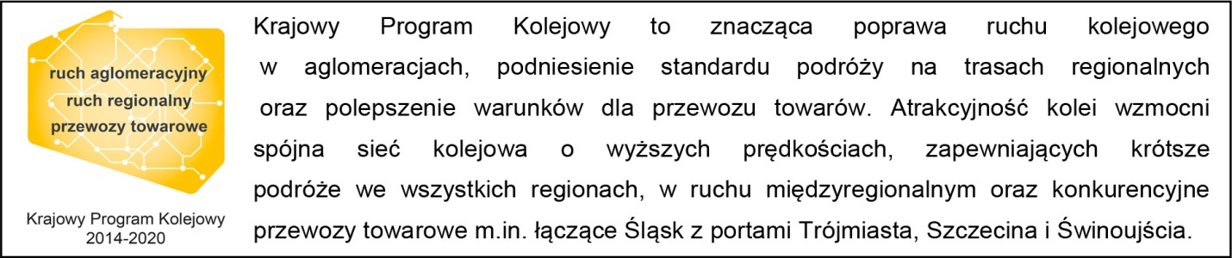
Kontakt dla mediów:
Karol Jakubowski
Zespół prasowy
PKP Polskie Linie Kolejowe S.A.
rzecznik@plk-sa.pl
tel. 668 679 414

„Wyłączną odpowiedzialność za treść publikacji ponosi jej autor. Unia Europejska nie odpowiada za ewentualne wykorzystanie informacji zawartych w takiej publikacji”.

